**胸藏文墨怀若谷，腹有诗书气自华**

**——汤小讲坛青年教师读书分享活动（3）**

2023年2月23日下午，为进一步提升教师综合素质和人文素养，激发全体新教师读书热情，打造学习型的教师团队，汤庄桥小学组织开展了第三次汤小讲坛青年教师读书分享活动。活动由符京雷主任主持，活动主要分为三个板块：主题讲座、读书分享、手册盘点。

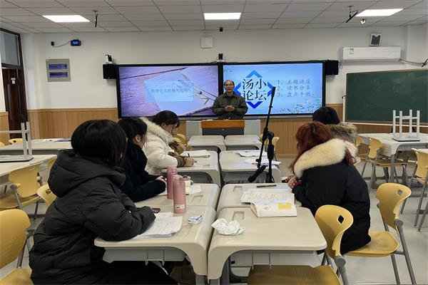

**主题讲座**

活动伊始，彭行儒老师给大家分享了教科研和论文撰写的宝贵心得。概述教学论文的三段式分为发现问题、分析问题和解决问题三部分，鼓励新教师以相关教学理论为理论根基，以教学中的真实案例为事实依据的阐释。另外结合工作经历以“学习不认真听讲“为例详细阐述心得，为新教师恩的发展提供了高价值引导。

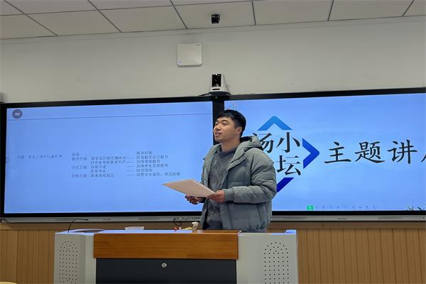

**读书分享**

读书分享环节中，叶珮雯老师就《自驱型成长》一书结合自身教学经验分享了作为一名班主任，应如何与家长进行及时有效沟通。其实作为教师应当站在家长的角度去理解孩子，这为新教师工作的展开提供了专业方向。

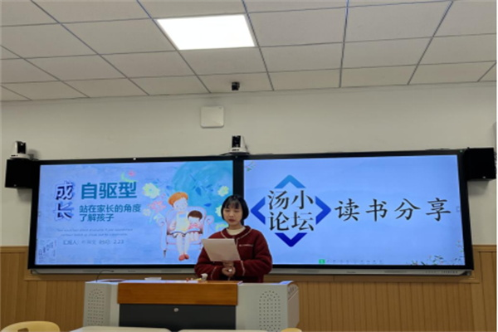

张静老师就《给语文教师的新建议》结合自身实际，向大家介绍了这本书的推荐理由，“学生不是空着脑袋来，而是带着文本的理解与疑问来的。”该书能够帮助新老师解决困惑并指明方向。

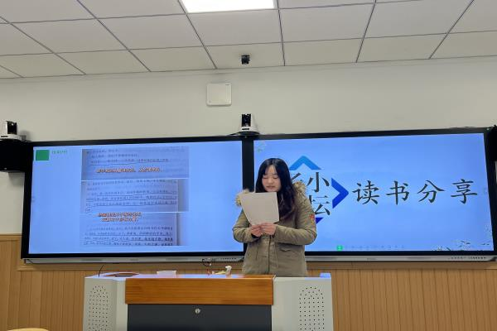

**手册盘点**

活动尾声，符京雷主任与新教师们交流了前期青年教师在完成青蓝结对手册的过程中存在优缺点。符主任给予大家悉心指导，提倡大家将生活中的互动课堂与指导学生成果放入收获一栏。另外，针对《区试用期满考核登记表》等文件进行了梳理并号召各位新教师能提前合理规划。通过聆听，大家收获满满。

在教育的阳光大道上，我们都是奋勇向前的追梦者，追寻着教育的诗意与远方。相信有了书籍的润泽与洗礼，我们终将成为灵魂富足，精神丰盈之人。让书籍成为我们的良师益友，我们的教育将一路书香。

（撰稿：张静 摄影：叶珮雯、张静 审核：符京雷）

